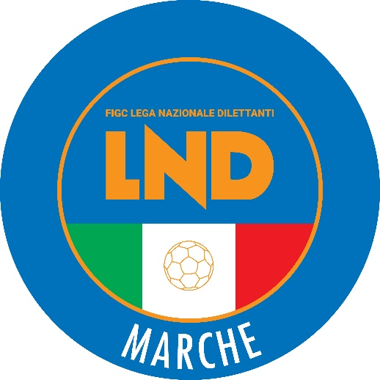 | Federazione Italiana Giuoco Calcio  Lega Nazionale Dilettanti  COMITATO REGIONALE MARCHE  Via Schiavoni, snc - 60131 ANCONA  CENTRALINO: 071 285601 - FAX: 071 28560403  sito internet: www.figcmarche.it  e-mail: cr.marche01@lnd.it  pec: marche@pec.figcmarche.it
Stagione Sportiva 2024/2025

Comunicato Ufficiale N° 248 del 12 maggio 2025

TRIBUNALE FEDERALE TERRITORIALE

Il Tribunale federale territoriale presso il Comitato Regionale Marche, composto da

Avv. Piero Paciaroni – Presidente

Dott. Giovanni Spanti – Vicepresidente

Avv. Francesco Scaloni – Componente

Dott. Lorenzo Casagrande Albano – Componente Segretario f.f.

Avv. Francesco Paoletti – Componente

Dott.ssa Donatella Bordi – Componente

nella riunione del 12 maggio 2025 ha pronunciato il seguente provvedimento:

Procedimento n. 11/TFT 2024/2025
Dispositivo n. 11/TFT 2024/2025

DISPOSITIVO
P.Q.M.

A seguito del deferimento n. 25293/508 pfi 24-25/PM/rm del 17 aprile 2025 a carico della società A.S.D. URBANITAS APIRO ha pronunciato il seguente

DISPOSITIVO
P.Q.M.

Il Tribunale federale territoriale dispone, in accoglimento del deferimento, le seguenti sanzioni:

- alla società A.S.D. URBANITAS APIRO l’ammenda di € 400,00 (quattrocento/00) e la penalizzazione di 4 (quattro) punti in classifica da scontare nel campionato di competenza nella stagione sportiva 2024/2025

Manda alla Segreteria del Comitato Regionale Marche per le comunicazioni e gli adempimenti conseguenti.
Così deciso in Ancona, nella sede della FIGC – LND - Comitato Regionale Marche, in data 12 maggio 2025.

Il Relatore Il Presidente F.to in originale F.to in originale
Lorenzo Casagrande Albano Piero Paciaroni

Depositato in Ancona in data 12 maggio 2025
Il Segretario f.f.
F.to in originale
Lorenzo Casagrande Albano

Pubblicato in Ancona ed affisso all’albo del C.R. M. il 12/05/2025

Il Segretario  (Angelo Castellana) | Il Presidente  (Ivo Panichi)

